Прививки для самых старших
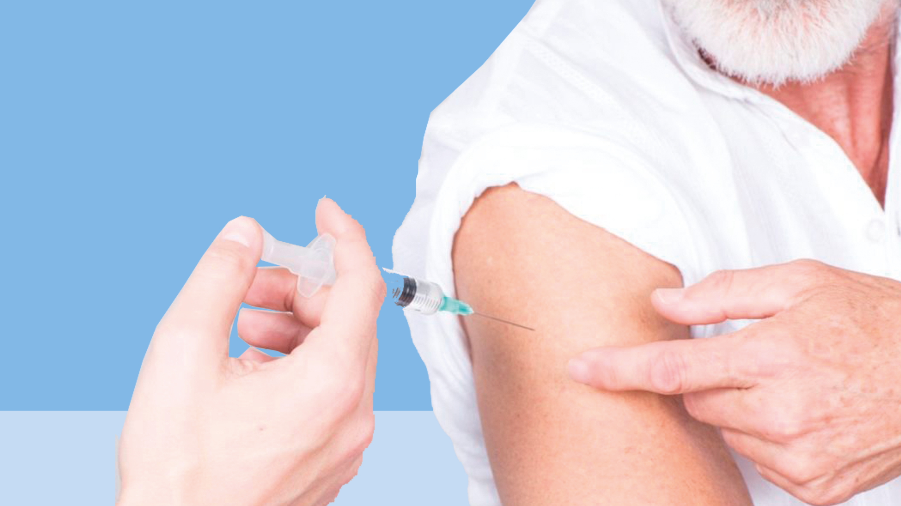
То, что вакцинация нужна только детям — опасное заблуждение. Взрослые ничуть не меньше нуждаются в прививках, особенно если им больше 60 лет. Почему? Расскажем в этой статье.
Даже молодые люди не часто могут похвастаться абсолютным здоровьем, а с годами иммунные возможности нашего организма снижаются, букет хронических болезней увеличивается.
Многие инфекции сами по себе протекают тяжело, а хронические заболевания усугубляют их течение, приводя порой к драматическим исходам.
Именно поэтому пожилые люди часто входят в группы риска инфекционных заболеваний, которым вакцинация нужна в первую очередь.
Доказано, что вакцинация против гриппа у пожилых людей и людей с хроническими заболеваниями снижает риск госпитализаций, смертность и частоту поступлений в отделения реанимации.
Согласно Национальному календарю профилактических прививок, взрослым старше 60 лет рекомендована ежегодная вакцинация от гриппа.
Прививку целесообразно делать до начала сезона гриппа - в сентябре, октябре и ноябре.
Грипп у пожилых людей сам по себе чреват тяжелым течением и развитием осложнений, а последние два года этот риск увеличился из-за высокой вероятности совместного течения гриппа и коронавирусной инфекции.
Вакцинация от гриппа и COVID-19 в период подъема заболеваемости сезонным гриппом - профилактика тяжелого течения двух опасных инфекций.
В отличие от гриппа, коронавирусная инфекция пока не имеет четко выраженной сезонности, поэтому делать прививку можно не только осенью, но и в любое время года.
По данным Росстата, 83% умерших от COVID-19 – это пациенты в возрасте старше 60 лет.
В соответствии с Временными методическими рекомендациями: «Порядок проведения вакцинации взрослого населения против COVID-19» Минздрава РФ, в связи с неблагоприятной эпидемической ситуацией по коронавирусной инфекции в нашей стране, лицам старше 60 лет рекомендована вакцинация от COVID-19 c последующей ревакцинацией каждые 6 месяцев.
По различным данным, почти у 50% погибших от коронавируса пациентов, вирусное заболевание сопровождалось бактериальными инфекциями нижних дыхательных путей, чаще всего Streptococcus pneumoniae (пневмококком). Пневмококковая пневмония нередко может перетекать в пневмококковый сепсис. При этом летальность среди людей старше 60 лет очень высокая.
Согласно Национальному календарю профилактических прививок по эпидемическим показаниям, пожилые люди входят в группу риска тяжелого течения пневмококковой инфекции и нуждаются в вакцинации.
Не стоит забывать и о плановой ревакцинации от столбняка и дифтерии. Согласно Национальному календарю профилактических прививок, она рекомендована всем взрослым, в том числе старше 60 лет, каждые 10 лет.
И помните: своевременная вакцинация поможет сохранить здоровье и оставить больше времени для полноценной жизни и общения с близкими!
Будьте здоровы!

